27/12/2023

Chedy Chaaben

Rapport de projet

Portfolio Website

**Arborescence du projet**

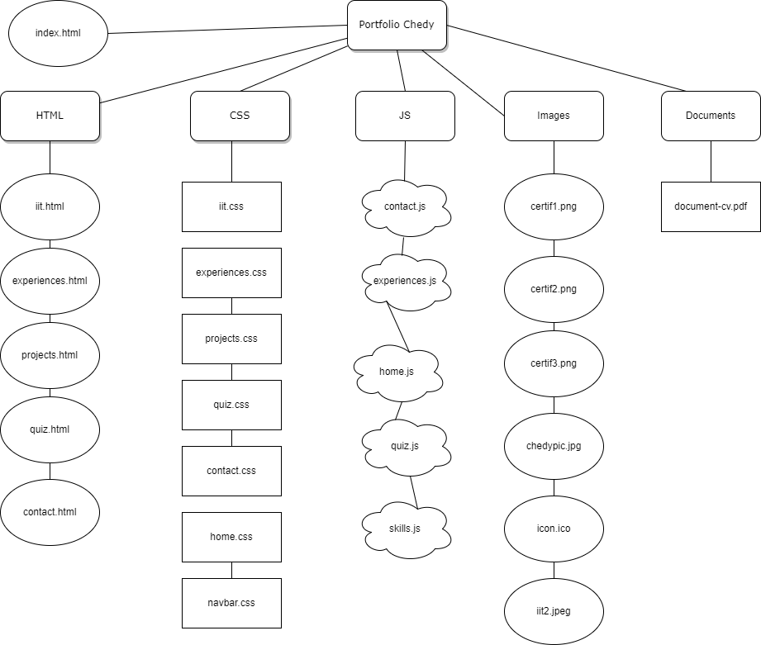

1. Introduction :

À l'ère des avancées technologiques, un site web de portfolio bien conçu est devenu un atout essentiel pour les individus dans divers domaines professionnels.

Alors que je me plonge dans les domaines de la communication numérique et du développement web, j'ai créé un site web qui présente mes compétences, mes expériences et mes réalisations d'une manière visuellement captivante.

Dans ce rapport, j'ai l'intention d'analyser méticuleusement mon site web, en détaillant les éléments de conception, l'organisation du contenu, l'expérience utilisateur et la réactivité, tout en explorant l'importance de l'image de marque personnelle et d'une autopromotion efficace dans le paysage en ligne hautement concurrentiel.

L'évaluation méticuleuse de mon site web portfolio mettra en lumière les aspects vitaux qui contribuent à une présence en ligne réussie, favorisant une première impression remarquable sur les employeurs potentiels ou les clients intéressés par mes talents et mon expertise.

1.a Vue ensemble :

Mon site web portfolio présente une compilation de mes travaux créatifs et de mes réalisations.

Il sert de représentation numérique de mes compétences et de mon expertise dans divers domaines tels que la conception graphique, le développement web.

La page d'accueil attire les visiteurs avec une présentation esthétique et une brève introduction à mon sujet.

Elle comprend une barre de navigation qui dirige les visiteurs vers des sections consacrées à mon expérience professionnelle, à mes projets et à mes compétences, ce qui permet aux utilisateurs d'explorer et de comprendre le processus de conception de chaque pièce.

En outre, le site web propose un curriculum vitae téléchargeable et des informations de contact afin de promouvoir le réseautage professionnel.

**1.b les technologies et outils utilisés pour développer le site web :**

Lors de l'élaboration du site web, plusieurs technologies ont été utilisées pour garantir sa fonctionnalité et l'expérience de l'utilisateur.

Tout d'abord, *HTML5* a été utilisé pour structurer le contenu et la mise en page des pages web, fournissant la base des éléments du site web.

*CSS3* a ensuite été utilisé pour styliser et améliorer la présentation visuelle du site, lui donnant un aspect poli et professionnel.

*JavaScript* a été utilisé pour ajouter des caractéristiques interactives et des fonctionnalités dynamiques, telles que la validation des formulaires et les curseurs d'images.

Dans l'ensemble, l'intégration de ces technologies a permis la création d'un site web transparent et attrayant.

**Capture du page d’accueil**

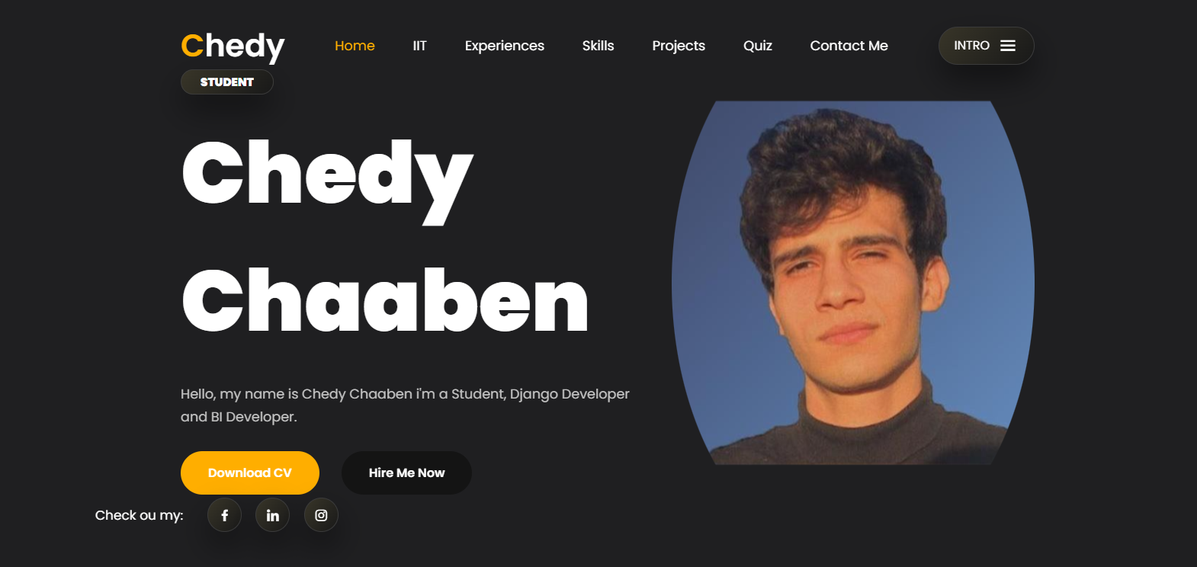

**Capture du page skills**

**Capture du Quizz**

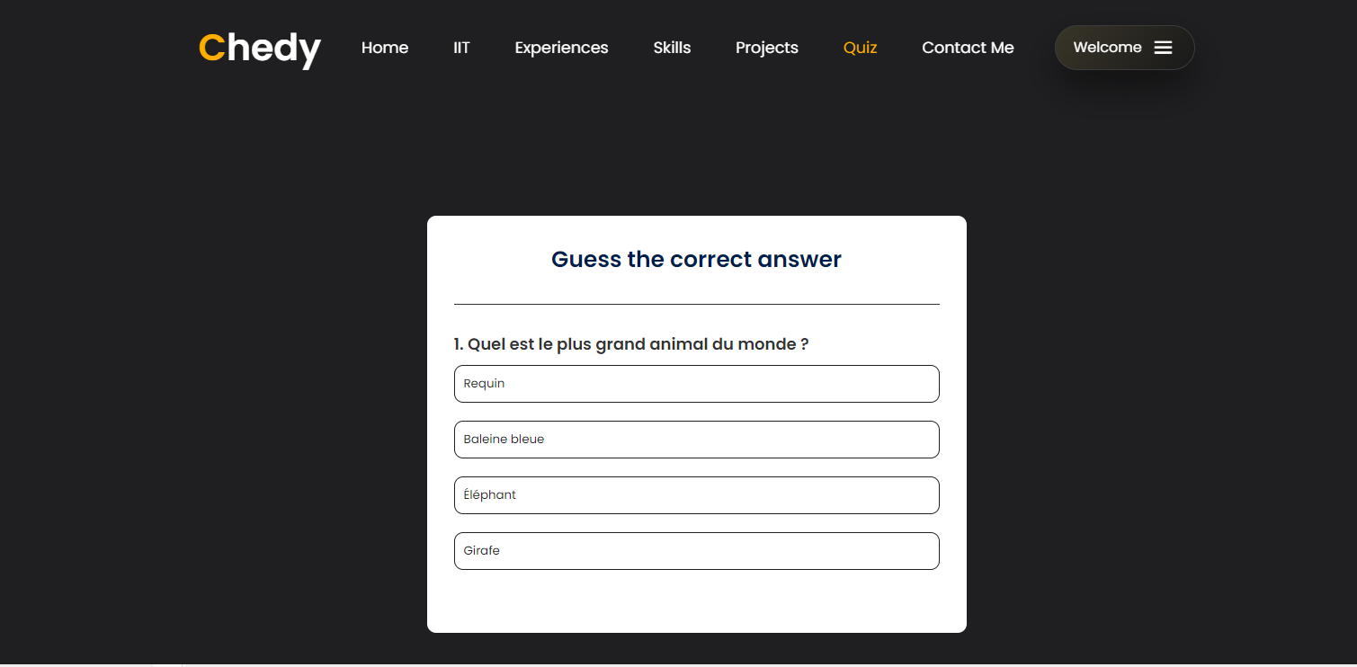

2. Conclusion :

En conclusion, ce rapport reflète le parcours passionnant de la création de mon portfolio en ligne. Grâce à l'utilisation judicieuse d'outils tels que Google pour la recherche d'informations, YouTube pour des tutoriels visuels instructifs, et des plateformes collaboratives pour le partage des connaissances, j'ai pu donner vie à un portfolio qui va au-delà de la simple présentation de mes compétences. Ce processus de développement a été marqué par la fusion de la créativité, des compétences techniques et du soutien des communautés en ligne. Mon portfolio est le résultat d'un effort collectif, de découvertes constantes et d'une passion pour l'amélioration continue. Il reflète non seulement mes compétences professionnelles, mais aussi la manière dont la collaboration avec des ressources en ligne a enrichi et façonné cette vitrine numérique de manière significative. Mon portfolio est un reflet fidèle de ma croissance professionnelle et de l'impact positif des outils en ligne dans la réalisation d'un projet numérique réussi.